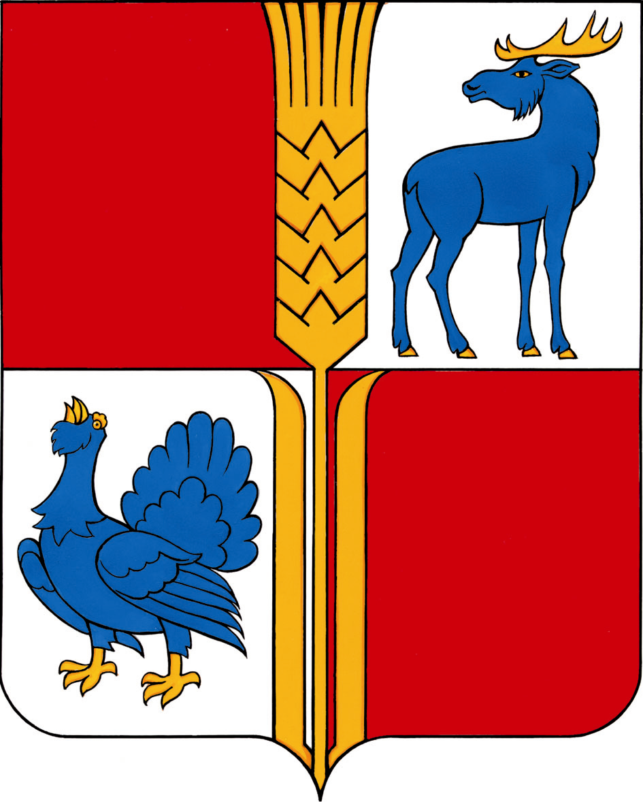
СОБРАНИЕ ПРЕДСТАВИТЕЛЕЙ
МУНИЦИПАЛЬНОГО РАЙОНА ИСАКЛИНСКИЙ
САМАРСКОЙ ОБЛАСТИ
четвертого созыва

РЕШЕНИЕ № 364
от 23.06.2014 г.

О внесении изменений в Устав
муниципального района Исаклинский Самарской области
В соответствии со статьей 44 Федерального закона от 06.10.2003 года № 131-ФЗ «Об общих принципах организации местного самоуправления в Российской Федерации», с учетом решения Собрания представителей муниципального района Исаклинский Самарской области от 19 мая 2014 года № 353 «О результатах рассмотрения представительными органами поселений, входящих в состав муниципального района Исаклинский Самарской области, инициативы по установлению порядка формирования Собрания представителей муниципального района Исаклинский Самарской области из глав поселений, входящих в состав муниципального района Исаклинский Самарской области, и из депутатов представительных органов соответствующих поселений, избираемых представительными органами поселений из своего состава в соответствии с равной независимо от численности населения поселения нормой представительства», а также с учетом заключения о результатах публичных слушаний по проекту решения Собрания представителей муниципального района Исаклинский Самарской области «О внесении изменений в Устав муниципального района Исаклинский Самарской области» от 16 июня 2014 года, Собрание представителей муниципального района Исаклинский Самарской области
РЕШИЛО:
- Внести следующие изменения в Устав муниципального района Исаклинский Самарской области, принятый решением Собрания представителей муниципального района Исаклинский Самарской области от 27.01.2014 года № 319 (далее – Устав):
1) в статье 10 Устава:
а) пункт 6 изложить в следующей редакции:
«6) организационное и материально-техническое обеспечение подготовки и проведения местного референдума, голосования по вопросам изменения границ муниципального района, преобразования муниципального района;»;
б) дополнить абзацем следующего содержания:
«Законами Самарской области может осуществляться перераспределение полномочий между органами местного самоуправления муниципального района и органами государственной власти Самарской области с учетом требований к такому перераспределению, установленных Федеральным законом от 06.10.2003 года № 131-ФЗ «Об общих принципах организации местного самоуправления в Российской Федерации».»;
2) пункт 1 статьи 11 Устава изложить в следующей редакции:
«1. Органы местного самоуправления муниципального района организуют и осуществляют муниципальный контроль за соблюдением требований, установленных муниципальными правовыми актами, принятыми по вопросам местного значения, а в случаях, если соответствующие виды контроля отнесены федеральными законами к полномочиям органов местного самоуправления, также муниципальный контроль за соблюдением требований, установленных федеральными законами, законами Самарской области.»;
3) пункт 1 статьи 13 Устава изложить в следующей редакции:
«1. Формами непосредственного осуществления населением муниципального района местного самоуправления являются местный референдум, голосование по вопросам изменения границ муниципального района, преобразования муниципального района, сход граждан в случаях, установленных Федеральным законом от 06.10.2003 года № 131-ФЗ «Об общих принципах организации местного самоуправления в Российской Федерации».»;
4) статьи 20 – 22 Устава признать утратившими силу;
5) пункты 1 и 2 статьи 33 Устава изложить в следующей редакции:
«1. Собрание представителей муниципального района может осуществлять свои полномочия в случае избрания (формирования в составе) не менее двух третей от установленной численности депутатов Собрания представителей муниципального района.
2. Собрание представителей муниципального района состоит из 18 (восемнадцати) депутатов, избираемых в соответствии с пунктом 1 части 4 статьи 35 Федерального закона от 06.10.2003 года № 131-ФЗ «Об общих принципах организации местного самоуправления в Российской Федерации» из глав поселений, входящих в состав муниципального района Исаклинский Самарской области, и из депутатов представительных органов соответствующих поселений, избираемых представительными органами поселений из своего состава в соответствии с равной независимо от численности населения поселения нормой представительства: два представителя от каждого поселения муниципального района Исаклинский Самарской области (глава поселения муниципального района Исаклинский Самарской области и один депутат представительного органа поселения муниципального района Исаклинский Самарской области), сроком на 5 (пять) лет.»;
6) подпункт 5 пункта 2 статьи 34 Устава признать утратившим силу;
7) пункты 3 и 4 статьи 35 Устава изложить в следующей редакции:
«3. Вновь избранное (сформированное) Собрание представителей муниципального района собирается на первое заседание в срок, не превышающий 30 (тридцати) дней со дня избрания (формирования) Собрания представителей муниципального района в правомочном составе.
4. Требовать внеочередного созыва заседания Собрания представителей муниципального района имеет право председатель Собрания представителей муниципального района, инициативная группа депутатов в количестве не менее 6(шести) человек.»;
8) в статье 36 Устава:
а) пункт 2 дополнить словами «из его состава»;
б) пункт 3 после слова «избрания» дополнить словом «(формирования)»;
9) пункт 3 статьи 37 Устава изложить в следующей редакции:
«3. В случае досрочного прекращения полномочий Собрания представителей муниципального района представительные органы соответствующих поселений обязаны в течение одного месяца избрать в состав представительного органа муниципального района других депутатов в соответствии с пунктом 2 статьи 33 настоящего Устава.»;
10) подпункт 8 пункта 1 статьи 38 Устава изложить в следующей редакции:
«8) прекращения его полномочий соответственно в качестве главы поселения, депутата представительного органа поселения в составе муниципального района;»;
11) в статье 42 Устава:
а) пункт 10 изложить в следующей редакции:
«10) отзыва избирателями в соответствии с уставом поселения муниципального района, в котором он был избран;»;
б) пункт 13 признать утратившими силу.
12) пункт 4 статьи 45 Устава изложить в следующей редакции:
«2. Половина членов конкурсной комиссии назначается Собранием представителей муниципального района, другая половина – Губернатором Самарской области.»;
13) в статье 50 Устава:
а) пункт 1 изложить в следующей редакции:
«1. Избирательная комиссия муниципального района организует подготовку и проведение местного референдума, голосования по вопросам изменения границ муниципального района, преобразования муниципального района.»;
б) третье предложение пункта 7 изложить в следующей редакции:
«Данное положение не применяется в случаях, предусмотренных федеральным законом.»;
14) в статье 51 Устава:
а) подпункт 2 пункта 1 исключить;
б) из подпункта 2 пункта 2 исключить слова «,а также предложений политических партий, выдвинувших списки кандидатов, которым переданы депутатские мандаты в соответствии со статьей 59.1 Закона Самарской области от 10.07.2003 года № 64-ГД «О выборах депутатов Самарской Губернской Думы»;
15) статью 52 Устава изложить в следующей редакции:
«Статья 52. Полномочия избирательной комиссии муниципального района
Избирательная комиссия муниципального района:
- осуществляет на территории муниципального района контроль за соблюдением избирательных прав и права на участие в референдуме граждан Российской Федерации;
- обеспечивает на территории муниципального района реализацию мероприятий, связанных с подготовкой и проведением местных референдумов муниципального района, изданием необходимой печатной продукции;
- осуществляет на территории муниципального района меры по обеспечению при проведении местного референдума муниципального района соблюдения единого порядка распределения эфирного времени и печатной площади между инициативной группой по проведению референдума и иными группами участников референдума для проведения агитации по вопросам референдума;
- осуществляет на территории муниципального района меры по обеспечению при проведении местного референдума соблюдения единого порядка установления итогов голосования, определения результатов референдумов;
- осуществляет на территории муниципального района меры по обеспечению при проведении местного референдума муниципального района соблюдения единого порядка опубликования итогов голосования и результатов референдумов;
- осуществляет на территории муниципального района меры по организации финансирования подготовки и проведения местных референдумов муниципального района, распределяет выделенные из бюджета муниципального района и (или) бюджета Самарской области средства на финансовое обеспечение подготовки и проведения местного референдума, контролирует целевое использование указанных средств;
- оказывает правовую, методическую, организационно-техническую помощь нижестоящим комиссиям;
- заслушивает сообщения органов местного самоуправления муниципального района по вопросам, связанным с подготовкой и проведением местного референдума муниципального района;
- рассматривает жалобы (заявления) на решения и действия (бездействие) нижестоящих комиссий и принимает по указанным жалобам (заявлениям) мотивированные решения;
- осуществляет иные полномочия в соответствии с федеральными законами, Уставом Самарской области, законами Самарской области, настоящим Уставом.»;
16) пункт 6 статьи 54 Устава признать утратившим силу;
17) статью 55 Устава изложить в следующей редакции:

«Статья 55. Доплата к пенсиям муниципальным служащим муниципального района
- Муниципальным служащим муниципального района в порядке и на условиях, предусмотренных Законом Самарской области от 09.10.2007 года № 96-ГД «О муниципальной службе в Самарской области» и настоящей статьей, устанавливается ежемесячная доплата к трудовой пенсии (далее в настоящей статье – доплата).
- Доплата устанавливается муниципальным служащим муниципального района, замещавшим на 22 апреля 1997 года и позднее должности муниципальной службы муниципального района, при наличии стажа муниципальной службы не менее 15 лет и при условии увольнения с муниципальной службы муниципального района по следующим основаниям:
- ликвидация органов местного самоуправления муниципального района, а также сокращение штата муниципальных служащих органов местного самоуправления муниципального района;
- увольнение с должностей, установленных муниципальными правовыми актами муниципального района для непосредственного обеспечения исполнения полномочий лиц, замещающих муниципальные должности, в связи с прекращением этими лицами своих полномочий;
- достижение предельного возраста, установленного законом, для замещения должности муниципальной службы;
- обнаружившееся несоответствие замещаемой должности муниципальной службы муниципального района вследствие состояния здоровья, препятствующего продолжению муниципальной службы;
- увольнение по собственному желанию в связи с выходом на трудовую пенсию.
- Лица, уволенные с муниципальной службы муниципального района по основаниям, предусмотренным подпунктами 2-5 пункта 2 настоящей статьи, имеют право на доплату, если они замещали должности муниципальной службы муниципального района не менее 12 полных месяцев непосредственно перед увольнением.
Лица, уволенные с муниципальной службы муниципального района до истечения 12 полных месяцев по основаниям, предусмотренным подпунктом 1 пункта 2 настоящей статьи, имеют право на доплату.
- Доплата устанавливается к трудовым пенсиям, назначенным:
- в соответствии с Федеральным законом от 17.12.2001 года № 173-ФЗ «О трудовых пенсиях в Российской Федерации»:
по старости и при условии достижения пенсионного возраста, предусмотренного статьей 7 указанного Федерального закона;
по инвалидности;
- в соответствии с частью 2 статьи 32 Закона Российской Федерации от 19.04.1991 года № 1032-1 «О занятости населения в Российской Федерации» (со снижением общеустановленного пенсионного возраста, предусмотренного статьей 7 указанного Федерального закона).
- Доплата не устанавливается лицам, замещавшим должности муниципальной службы муниципального района, которым в соответствии с законодательством Российской Федерации назначены пенсия за выслугу лет или ежемесячное пожизненное содержание или установлено дополнительное пожизненное ежемесячное материальное обеспечение (за исключением лиц, которым установлено дополнительное ежемесячное материальное обеспечение в соответствии с Указом Президента Российской Федерации от 30.03.2005 года № 363 «О мерах по улучшению материального положения некоторых категорий граждан Российской Федерации в связи с 60-летием Победы в Великой Отечественной войне 1941-1945 годов» или Указом Президента Российской Федерации от 01.08.2005 года № 887 «О мерах по улучшению материального положения инвалидов вследствие военной травмы») либо в соответствии с законодательством Российской Федерации, законодательством субъектов Российской Федерации, муниципальными правовыми актами муниципального района установлена ежемесячная доплата к трудовой пенсии по иным основаниям.
- Доплата лицам, указанным в пункте 2 настоящей статьи, устанавливается в таком размере, чтобы сумма базовой и страховой частей трудовой пенсии и доплаты к ней не превышала 45 процентов среднемесячного денежного содержания муниципального служащего муниципального района. Размер доплаты увеличивается на 3 (три) процента среднемесячного денежного содержания муниципального служащего муниципального района за каждый полный год стажа муниципальной службы муниципального района свыше 15 лет. При этом сумма трудовой пенсии и доплаты к ней не может превышать 75 процентов среднемесячного денежного содержания (оплаты труда) муниципального служащего муниципального района.
- Стаж муниципальной службы в Самарской области, дающий право на установление доплаты, определяется в соответствии со статьей 21 Закона Самарской области от 09.10.2007 года № 96-ГД «О муниципальной службе в Самарской области».
- Исчисление размера доплаты и определение денежного содержания для исчисления размера доплаты муниципальным служащим муниципального района осуществляется в порядке, предусмотренном для исчисления размера ежемесячной доплаты к трудовым пенсиям лицам, замещавшим государственные должности Самарской области и должности государственной гражданской службы Самарской области.
- Основания и порядок приостановления и прекращения выплаты доплаты определяются в соответствии с Законом Самарской области от 09.10.2007 года № 96-ГД «О муниципальной службе в Самарской области».
- Финансирование расходов, связанных с выплатой доплат, предусмотренных настоящей статьей, осуществляется за счет средств бюджета муниципального района.»;
18) подпункт 14 пункта 1 статьи 57 Устава изложить в следующей редакции:
«14) право депутата Собрания представителей муниципального района на профессиональное образование и дополнительное профессиональное образование в соответствии с муниципальными правовыми актами за счет средств бюджета муниципального района;»;
19) статью 87 Устава признать утратившей силу;
20) в абзаце втором пункта 5 статьи 95 Устава слова «организация подготовки, переподготовки и повышения квалификации» заменить словами «организация профессионального образования и дополнительного профессионального образования», слова «профессиональной подготовки, переподготовки и повышения квалификации» исключить;
21) текст подпункта 14 пункта 1 статьи 57 Устава, редакция которой предусмотрена пунктом 34 статьи 95 Устава, изложить в следующей редакции:
«14) право депутата Собрания представителей муниципального района на профессиональное образование и дополнительное профессиональное образование в соответствии с муниципальными правовыми актами за счет средств бюджета муниципального района;».
- Поручить Главе муниципального района Исаклинский Самарской области направить настоящее Решение на государственную регистрацию в течение 15 (пятнадцати) дней со дня принятия настоящего Решения.
- После государственной регистрации вносимых настоящим Решением изменений в Устав муниципального района Исаклинский Самарской области осуществить официальное опубликование настоящего Решения в газете «Исаклинские вести».
- Настоящее Решение вступает в силу со дня его официального опубликования, за исключением положений настоящего Решения, вступающих в силу в соответствии с пунктом 5 настоящего Решения.
- Положения подпункта «а» подпункта 1, подпунктов 3 –11 (за исключением подпункта «а» подпункта 8), 13, 15, 19 пункта 1 настоящего Решения вступают в силу по истечении срока полномочий Собрания представителей муниципального района, принявшего настоящее Решение.
Собрание представителей муниципального района Исаклинский Самарской области следующего созыва формируется из глав поселений, входящих в состав муниципального района, и из депутатов представительных органов указанных поселений, избираемых представительными органами поселений из своего состава в соответствии с равной независимо от численности населения поселения нормой представительства, определенной пунктом 2 статьи 33 Устава в редакции настоящего Решения, после завершения срока полномочий Собрания представителей муниципального района, принявшего настоящее Решение. Формирование Собрания представителей муниципального района следующего созыва в соответствии с пунктом 2 статьи 33 Уставав редакции настоящего Решения осуществляется не ранее дня истечения срока полномочий Собрания представителей муниципального района, принявшего настоящее Решение.

Председатель Собрания представителей

муниципального района Исаклинский

Самарской области В.М. Маслов

Глава муниципального района

Исаклинский Самарской области В.Д. Ятманкин

